31. דרגות הסולם

1. דרגות הסולם
דרגה בסולם מוסיקלי- מיקום מספרי של תו בסולם בהתאם לגובה שלו.
בכל סולם ישנם 7 דרגות אשר מרכיבות את הסולם. כל דרגה בסולם מזהה את מיקומו של הצליל בסולם.
ולכל דרגה תפקיד מיוחד בסולם. דרגות אלו יכולות להופיע בצורה מלודית או הרמונית.
נציין כי בסולמות דיאטוניים, כל יצירה מסתיימת על אקורד הטוניקה והדרגה החמישית היא אשר מובילה לאקורד הסיום.. כך שכל יצירה בנוייה על שלושה תפקידים עיקריים: ה-טוניקה שהיא הדרגה הראשונה, ה-סובדומיננטה שהיא הדרגה הרביעית וה-דומיננטה שהיא הדרגה החמישית...

2. 7 דרגות הסולם
להלן שמות 7 הדרגות: כל צליל בסולם המז'ורי או המינורי נקרא בשם דרגה אחרת:
דרגה 1 – טוניקה
דרגה 2 – סופר טוניקה
דרגה 3 – מדיאנטה
דרגה 4 – סובדומיננטה
דרגה 5– דומיננטה
דרגה 6 – סובמדיאנטה
דרגה 7– טון מוביל

לדוגמא - בסולם דו מז'ור דרגות הסולם הם:
דו – טוניקה
רה – סופר טוניקה
מי – מדיאנטה
פה – סובדומיננטה
סול – דומיננטה
לה – סובמדיאנטה
סי – טון מוביל

לדוגמא- בסולם לה מינור דרגות הסולם הם:
לה – טוניקה
סי – סופר טוניקה
דו – מדיאנטה
רה – סובדומיננטה
מי – דומיננטה
פה – סובמדיאנטה
סול – טון מוביל

3. דרגה 1- טוניקה
הצליל היסודי הראשון בסולם על פיו נקבע שם הסולם.
דרגת הטוניקה הדרגה - הראשונה של הסולם המז'ורי או המינורי . הצליל שבו מתחיל ומסתיים הסולם.
לדוגמא – צליל ה-טוניקה בסולם סול מז'ור הינו הצליל סול.
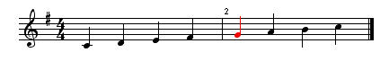

4. דרגה 2- סופר טוניקה
הדרגה השניה בסולם המז'ורי או המינורי. זהו הצליל שמעל הטוניקה.
לדוגמא – צליל ה-סופר טוניקה בסולם סול מז'ור הינו הצליל לה.
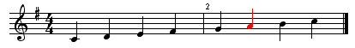

5. דרגה 3- מדיאנטה
הדרגה השלישית בסולם המז'ורי או המינורי .
דרגה זו היא שקובעת את אופי הסולם באם הוא מז'ורי או מינורי
למעט במינור טבעי/מלודי אופי הסולם הוא מוגדל עקב ההגבהה בחצי טון.
לדוגמא – צליל המדיאנטה בסולם סול מז'ור הינו הצליל סי.
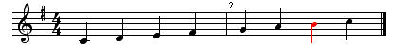

6. דרגה 4- סוב-דומיננטה
הדרגה הרביעית בסולם המז'ורי או המינורי.
לדוגמא – צליל ה-סוב דומיננטה בסולם סול מז'ור הינו הצליל דו.
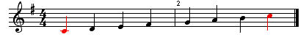

7. דרגה 5- דומיננטה
הדרגה החמישית בסולם המז'ורי או המינורי.
האקורד בנוי על צליל זה (בנוי מצליל יסודי ,טרצה, וקווינטה).
לדוגמא – צליל ה-דומיננטה בסולם סול מז'ור הינו הצליל רה.
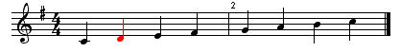

8. דרגה 6- סובמדיאנטה
הדרגה השישית בסולם המז'ורי או המינורי. במינור מלודי דרגה זו גבוהה בחצי טון.
לדוגמא – צליל ה-סוב מדיאנטה בסולם סול מז'ור הינו הצליל מי.
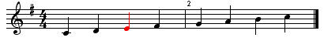

9. דרגה 7- טון מוביל
הצליל אשר מוביל אל הטוניקה . הדרגה השביעית של הסולם. או צליל הטרצה של דרגה חמישית של הסולם.
טון מוביל הינו הדרגה השביעית בסולם המז'ורי או המינורי .
בסולם המז'ורי- צליל זה נמצא במרחק חצי טון מהצליל היסודי.
בסולם המינורי- צליל זה נמצא אף הוא במרחק חצי טון מהצליל היסודי אך נבנה באופן מלאכותי . (הגבהה של חצי טון במינור הרמוני או במינור מלודי).
לדוגמא – צליל טון מוביל בסולם סול מז'ור הינו הצליל פה.
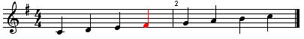

10. האקורדים בדרגות הסולם
להלן מיקום דרגות הסולם בכל אחד מארבעת סוגי הסולמות: מז'ור,מינור,הרמוני,מלודי.

7 הדרגות בסולם מז'ור (בדוגמה-דו מז'ור):
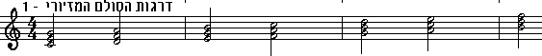
- VIIמוקטן VI-מינור V –מז'ור IV –מז'ור III–מינור II-מינור I –מז'ור

7 הדרגות בסולם מינור (בדוגמה-לה מינור):
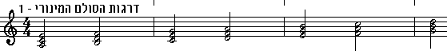
- VIIמז'ור VI-מז'ור V -מינור IV -מינור III –מז'ור II-מוקטן I –מינור

7 הדרגות בסולם הרמוני (בדוגמה-לה מינור):
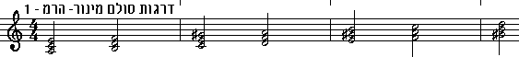
- VII מוקטן VI-מז'ור V –מז'ור IV –מינור III –מוגדל II-מוקטן I –מינור

7 הדרגות בסולם מלודי (בדוגמה-לה מינור):
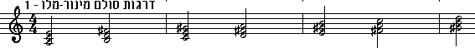
- VIIמוקטן VI-מוקטן V –מז'ור IV –מז'ור III –מוגדל II-מינור I –מינור

בחינת האקורדים המשולשים המתקבלים מכל סולם מז'ור ומינור טבעי מגלה כי בכל 42 הסולמות : בשלושת הדרגות הראשיות (טוניקה- דרגה ראשונה ,סובדומיננטה- דרגה רביעית, ודומיננטה-דרגה חמישית) במז'ור: האקורדים מז'וריים ובמינור: מינוריים . אקורד מוקטן מתקבל במז'ור בדרגה השביעית ובמינור בדרגה השנייה, יתר שלושת הדרגות המשנייות מתקבלים במז'ור אקורדים מינוריים ובמינור אקורדים מז'וריים. במינור הרמוני: לעומת המינור הטבעי משתנות הדרגות שלישית חמישית ושביעית לאור ההגדלה בחצי טון של דרגות אלו. במינור מלודי לעומת המינור הטבעי משתנות כל הדרגות למעט הדרגה הראשונה וזאת לאור ההגדלה בחצי טון של דרגות אלו.

11. טבלה- יחסי האקורדים בין הסולמות
להלן טבלה המתארת את יחסי האקורדים בין הסולמות השונים : מז'ור, מינור, מוקטן, מוגדל.

דרגות  סולם | דרגה שביעית | דרגה שישית | דרגה חמישית | דרגה רביעית | דרגה שלישית | דרגה שנייה | דרגה ראשונה
מז'ור | מוקטן | מינור | מז'ור | מז'ור | מינור | מינור | מז'ור
מינור טבעי | מז'ור | מז'ור | מינור | מינור | מז'ור | מוקטן | מינור
מינור הרמוני | מוקטן | מז'ור | מז'ור | מינור | מוגדל | מוקטן | מינור
מינור מלודי | מוקטן | מוקטן | מז'ור | מז'ור | מוגדל | מינור | מינור

12. טבלה- כל היחסים בסולם דו מז'ור

מספר דרגה | I | VII | VI | V | IV | III | II | I
שם הדרגה | טוניקה | טון מוביל | סוב  מדיאנטה | דומיננטה | סוב  דומיננטה | מדיאנטה | סופר טוניקה | טוניקה
תבנית הסולם | חצי טון | טון | טון | טון | חצי טון | טון | טון
מבנה האקורד | סול  מי  דו | פה  רה  סי | מי  דו  לה | רה  סי  סול | דו  לה  פה | סי  סול  מי | לה  פה  רה | סול  מי  דו
שם האקורד | מוגדל | מוקטן | מינור | מז'ור | מז'ור | מינור | מינור | מז'ור

13. טבלה- האקורדים בדרגות הסולם
בכל אחד מ-42 הסולמות המז'וריים או המינוריים מוגדרים 7 דרגות סולם
( 7 דרגותx 42 סולמותx 4 אפשרויות: מז'ור ,מינור טבעי ,מינור הרמוני ,מינור מלודי = סה"כ 1176 אפשרויות)

להלן 7 דרגות הסולם ב-7 הסולמות המזו'ריים: מז'ור רגיל
הסולם | דרגה 7 דרגה 6 דרגה 5 דרגה 4 דרגה 3 דרגה 2 דרגה 1
מז'ור | 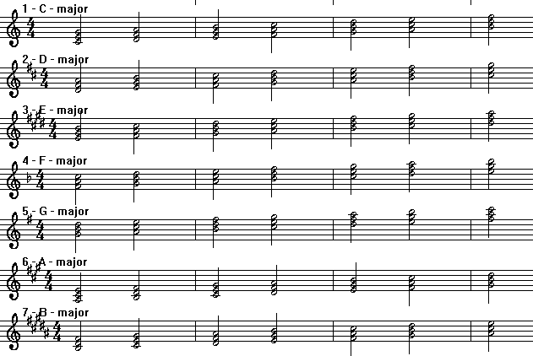

להלן 7 דרגות הסולם ב-7 הסולמות המזו'ריים: מז'ור דיאז
הסולם | דרגה 7 דרגה 6 דרגה 5 דרגה 4 דרגה 3 דרגה 2 דרגה 1
מז'ור | 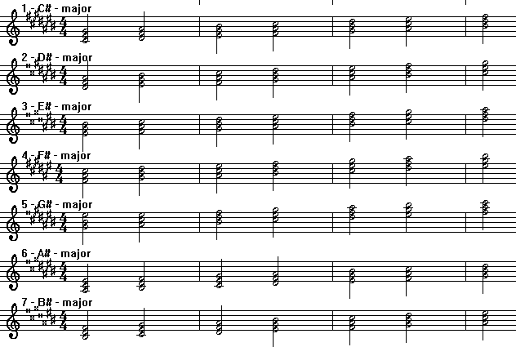

להלן 7 דרגות הסולם ב-7 הסולמות המזו'ריים: מז'ור במול
הסולם | דרגה 7 דרגה 6 דרגה 5 דרגה 4 דרגה 3 דרגה 2 דרגה 1
מז'ור | 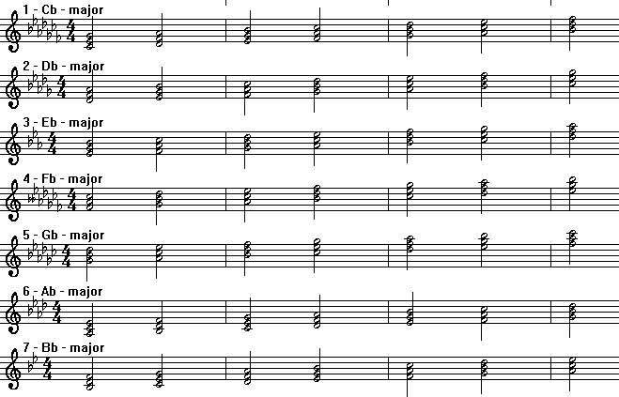

להלן 7 דרגות הסולם ב-7 הסולמות המינוריים – מינור רגיל טבעי :
סולם | דרגה 7 דרגה 6 דרגה 5 דרגה 4 דרגה 3 דרגה 2 דרגה 1
מינור  טבעי | 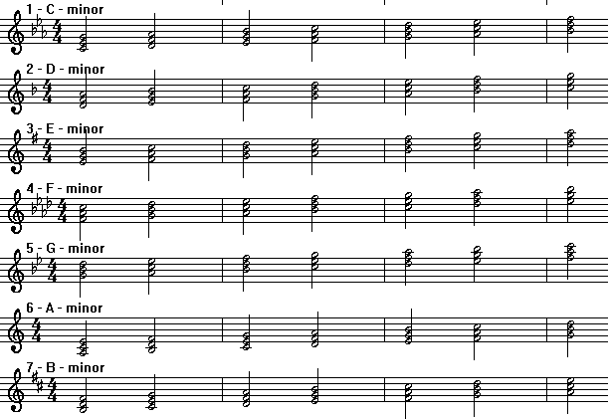

להלן 7 דרגות הסולם ב-7 הסולמות המינוריים – מינור דיאז טבעי :
סולם | דרגה 7 דרגה 6 דרגה 5 דרגה 4 דרגה 3 דרגה 2 דרגה 1
מינור  טבעי | 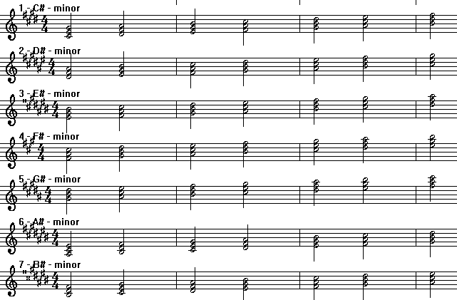

להלן 7 דרגות הסולם ב-7 הסולמות המינוריים – מינור במול טבעי :
סולם | דרגה 7 דרגה 6 דרגה 5 דרגה 4 דרגה 3 דרגה 2 דרגה 1
מינור  טבעי | 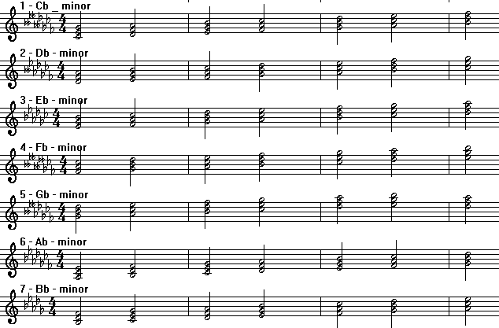

להלן 7 דרגות הסולם ב-7 הסולמות המינוריים – מינור רגיל הרמוני :
סולם | דרגה 7 דרגה 6 דרגה 5 דרגה 4 דרגה 3 דרגה 2 דרגה 1
מינור  הרמוני | 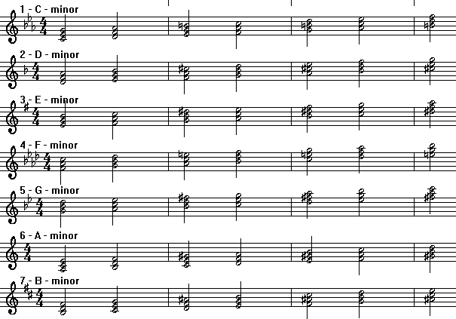

להלן 7 דרגות הסולם ב-7 הסולמות המינוריים – מינור דיאז הרמוני :
סולם | דרגה 7 דרגה 6 דרגה 5 דרגה 4 דרגה 3 דרגה 2 דרגה 1
מינור  הרמוני | 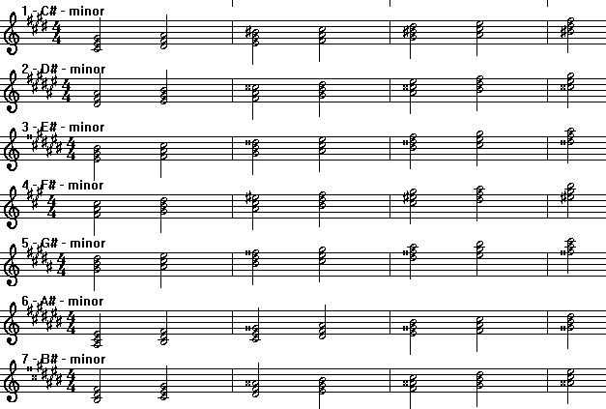

להלן 7 דרגות הסולם ב-7 הסולמות המינוריים – מינור במול הרמוני :
סולם | דרגה 7 דרגה 6 דרגה 5 דרגה 4 דרגה 3 דרגה 2 דרגה 1
מינור  הרמוני | 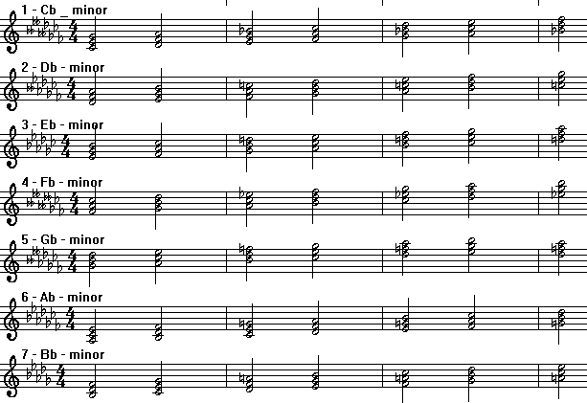

להלן 7 דרגות הסולם ב-7 הסולמות המינוריים – מינור רגיל מלודי :
סולם | דרגה 7 דרגה 6 דרגה 5 דרגה 4 דרגה 3 דרגה 2 דרגה 1
מינור  מלודי | 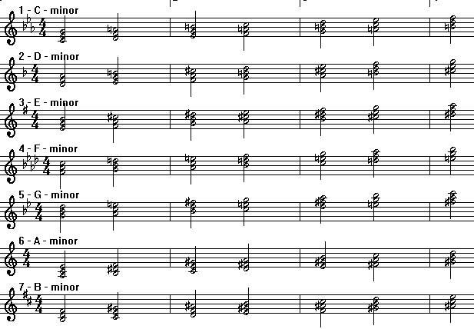

להלן 7 דרגות הסולם ב-7 הסולמות המינוריים – מינור דיאז מלודי :
סולם | דרגה 7 דרגה 6 דרגה 5 דרגה 4 דרגה 3 דרגה 2 דרגה 1
מינור  מלודי | 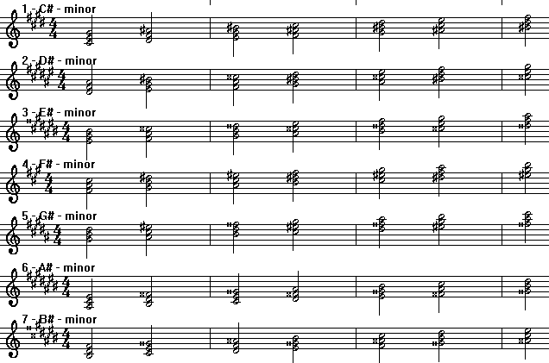

להלן 7 דרגות הסולם ב-7 הסולמות המינוריים – מינור במול מלודי :
סולם | דרגה 7 דרגה 6 דרגה 5 דרגה 4 דרגה 3 דרגה 2 דרגה 1
מינור  מלודי | 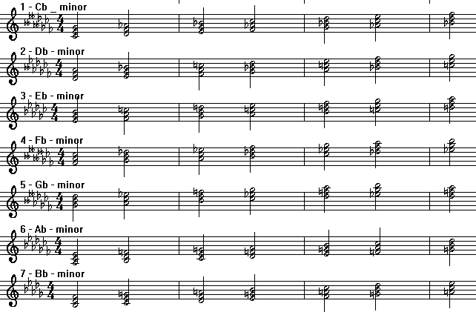

14. דרגות עיקריות בסולם
להלן טבלה אשר מתארת את צליל הבס בכל 24 הסולמות ב-4 הדרגות העיקריות של הסולם :ראשונה, רביעית, חמישית, ראשונה. השינוי בין שני הסולמות מז'ור או מינור נובע מהטרצה של אקורד הטוניקה. אם הטרצה גדולה אזי מז'ור אם קטנה אזי מינור.

סולם מז'ור | דרגה ראשונה | דרגה חמישית | דרגה רביעית | דרגה ראשונה | סולם מינור הרמוני | דרגה ראשונה | דרגה חמישית | דרגה רביעית | דרגה ראשונה
C -major | דו | סול | פה | דו | C - minor | דו | סול | פה | דו
D -major | רה | לה | סול | רה | D -minor | רה | לה | סול | רה
E -major | מי | סי | לה | מי | E - minor | מי | סי | לה | מי
F -major | פה | דו | סי במול | פה | F - minor | פה | דו | סי במול | פה
G -major | סול | רה | דו | סול | G - minor | סול | רה | דו | סול
A -major | לה | מי | רה | לה | A - minor | לה | מי | רה | לה
B -major | סי | פה דיאז | מי | סי | B - minor | סי | פה דיאז | מי | סי

סולם מז'ור | דרגה ראשונה | דרגה חמישית | דרגה רביעית | דרגה ראשונה | סולם מינור הרמוני | דרגה ראשונה | דרגה  חמישית | דרגה רביעית | דרגה ראשונה
Cb - major | דו במול | סול במול | פה במול | דו במול | Cb - minor | דו במול | סול במול | פה במול | דו במול
Db - major | רה במול | לה במול | סול במול | רה במול | Db - minor | רה במול | לה במול | סול במול | רה במול
Eb - major | מי במול | סי במול | לה במול | מי במול | Eb - minor | מי במול | סי במול | לה במול | מי במול
Fb - major | פה במול | דו במול | סי במולx | פה במול | Fb - minor | פה במול | דו במול | סי מולx | פה במול
Gb - major | סול במול | רה במול | דו במול | סול במול | Gb - minor | סול במול | רה במול | דו במול | סול במול
Ab - major | לה במול | מי במול | רה במול | לה במול | Ab - minor | לה במול | מי במול | רה במול | לה במול
Bb - major | סי במול | פה | מי במול | סי במול | Bb - minor | סי במול | פה | מי במול | סי במול

סולם מז'ור | דרגה ראשונה | דרגה חמישית | דרגה רביעית | דרגה ראשונה | סולם מינור הרמוני | דרגה ראשונה | דרגה  חמישית | דרגה רביעית | דרגה ראשונה
C# - major | דו דיאז | סול דיאז | פה דיאז | דו דיאז | C# - minor | דו דיאז | סול דיאז | פה דיאז | דו דיאז
D# - major | רה דיאז | לה דיאז | סול דיאז | רה דיאז | D# - minor | רה דיאז | לה דיאז | סול דיאז | רה דיאז
E# - major | מי דיאז | סי דיאז | לה דיאז x | מי דיאז | E# - minor | מי דיאז | סי דיאז | לה דיאז x | מי דיאז
F# - major | פה דיאז | דו דיאז | סי | פה דיאז | F# - minor | פה דיאז | דו דיאז | סי | פה דיאז
G# - major | סול דיאז | רה דיאז | דו דיאז | סול דיאז | G# - minor | סול דיאז | רה דיאז | דו דיאז | סול דיאז
A# - major | לה דיאז | מי דיאז | רה דיאז | לה דיאז | A# - minor | לה דיאז | מי דיאז | רה דיאז | לה דיאז
B# - major | סי דיאז | פה דיאז x | מי דיאז | סי דיאז | B# - minor | סי דיאז | פה דיאז x | מי דיאז | סי דיאז
15. אקורד מז'ור /מינור בהתאם ל-7 דרגות הסולם
להלן מבנה האקורדים של 7 דרגות הסולם: סולם דו מז'ור וסולם לה מינור.
שביעית שישית חמישית רביעית שלישית שנייה ראשונה
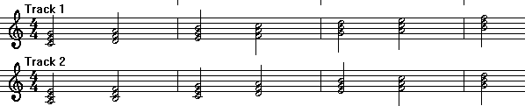

16. קביעת דרגות הסולם על-פי תווים
המורה מחלק דפי תווים ומבקש מהתלמיד לזהות על-פי שורת הבס את דרגות הסולם: ראשונה רביעית חמישית ראשונה בסיום אותנטי ו-ראשונה רביעית חמישית שישית בסיום מדומה..
בקביעה זו התלמיד מיישם את היידע התאורטי שלמד בנושא דרגות הסולם הלכה למעשה בקריאת התווים...

17. דרגות הסולם- ספט אקורד
להלן 7 דרגות הסולם ב-7 הסולמות המזו'ריים: מז'ור רגיל
הסולם | דרגה 7 דרגה 6 דרגה 5 דרגה 4 דרגה 3 דרגה 2 דרגה 1
מז'ור | 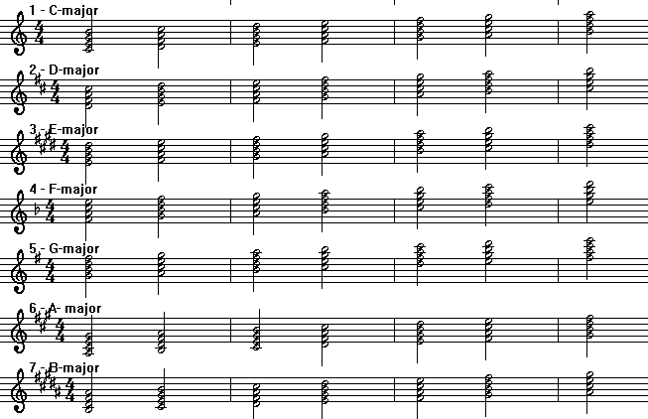

להלן 7 דרגות הסולם ב-7 הסולמות המינוריים – מינור טבעי :
סולם | דרגה 7 דרגה 6 דרגה 5 דרגה 4 דרגה 3 דרגה 2 דרגה 1
מינור  טבעי | 